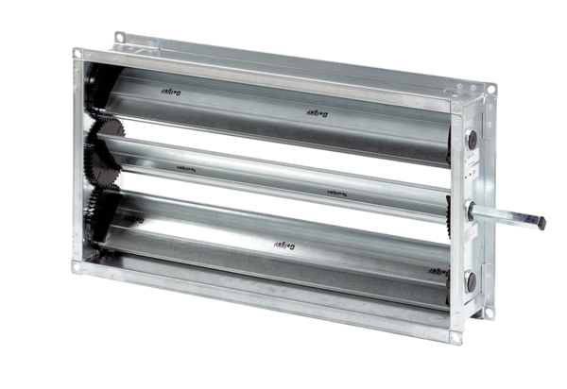Volet de fermeture de gaine rectangulaire RKP 31Unité de conditionnement : 1 pièceGamme: D
Numéro de référence : 0151.0238Fabricant : MAICO

